3-10-2023

Kaysel Nuñez Abreu

[nombre de la empresa]

React Js

OpenBootcamp

**React Js**

**Primera Parte**

**¿Qué es ReactJs?**

Es una librería muy utilizada y sencilla con la cual implementamos soluciones a los distintos desarrollos para interfaces de usuarios.

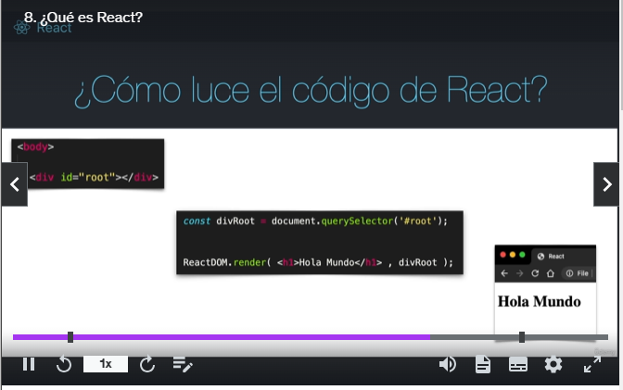

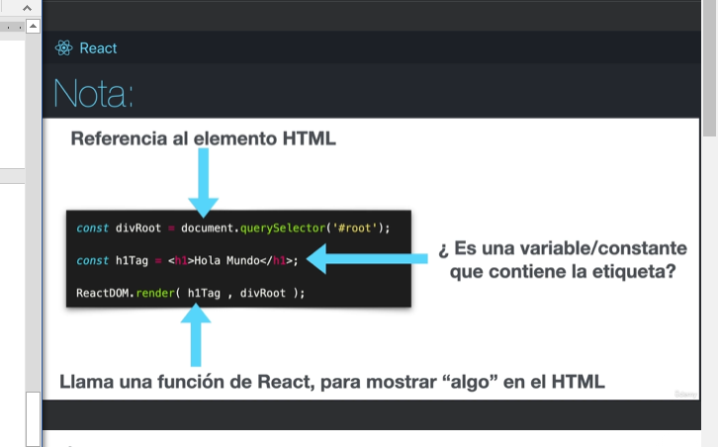

**¿Qué es JSX?**

Es JavaScript más XML para la creación de elementos de forma que podamos introducir etiquetas.

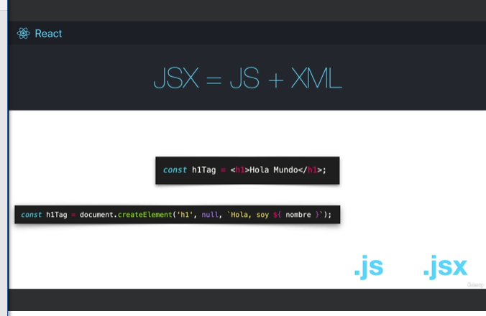

**¿Qué es una SPA?**

Una SPA (Single Page Aplication) Es una forma de desarrollo en la que la pagina está contenida en un único archivo HTML. De esta forma se mejoran los tiempos de respuesta de la página.

Características de React:

* Velocidad

La velocidad es debido a que trabaja con el DOM Virtual.

* Basado en Componentes

Los componenetes permiten separar la interfaz de usuario en piezas independientes.

* Desarrollo Declarativo

Estaran formado por componentes, es decir, esos componentes les especificaremos como desarrollar las acciones.

* Anidación de Componentes
* Isomorfismo

En javascript se conoce como javascript universal, se puede utilizar en el servidor como en el cliente.

* Agilidad de Desarrollo

React dispone de todas las funcionalidades que ofrece Jquery.

**¿Qué es BABEL?**

Es un compilador para los navegadores.

https://babeljs.io/

**Instalación de React**

Necesitamos los siguientes elementos:

* Node.js
* React Developer Tools
* Mongo Compass (Manipular la base de datos de MongoDB)
* Git
* Yarm
* NPM (Gestor de paquetes)

Necesitamos los siguientes Pluggins en VSC:

* Auto complete Tag (Completar las etiquetas en React)

Para instalar el react app.

**. Npm i –g create-react-app .**

Para crear un proyecto en una carpeta en específico.

**npx create-react-app Hola-Mundo .**

**React Js**

**Cap. 2 - Componentes de React**